Detalles de las pantallas incorporadas al Menú de Operaciones

Introducción: El presente documento presentará los distintos puntos de menús incluidos en el Menú realizado para operaciones.
Requerimientos: La Pc cliente debe contener el Software reflection o cliente de Telnet para acceder al Server.
Tareas Diarias: Lectura de E-mail enviado por Egarba50, todos los días a las 9.00 Hs.

Revisión y control de Backup´s de plantas diario de Lunes a viernes a las 13.30 Hs , y los días Sábados a las 10.30 Hs.

Explicación de las distintas pantallas
La siguiente pantalla muestra el menú principal que se accede cuando el usuario de operaciones ingresa con su usuario al Servidor UNIX, el mismo presenta 4 items que pueden ser seleccionados.

Menú de Operaciones
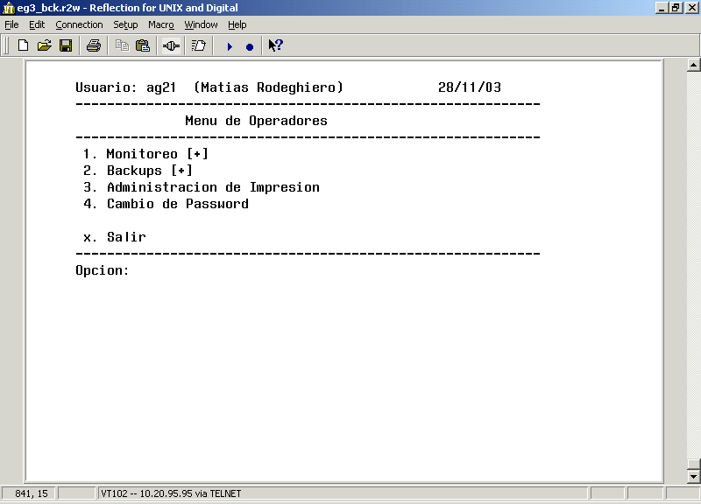
Al presionar el número 1 y luego la tecla <Enter> se ingresará al Submenú de Monitoreo El Submenú presenta distintas opciones, que nos permitirán conocer distintos aspectos del monitoreo del equipo.
Al seleccionar la opción 1: Obtendremos detalles del filesystem el cual incorpora datos por file System del espacio libre, usado, i-nodos libres.
La opción 2: presenta detalles de performance del equipo en donde se debe notar la ultima columna (CPU) que indica los niveles utilizados y libres de la misma.
La opción 3: Nos muestra el detalle de los usuarios que se encuentran logeados al momento de realizar la consulta.
La opción 4: al ser seleccionada detalla los procesos actualmente que se están ejecutando en el Server.

SubMenu de monitoreo
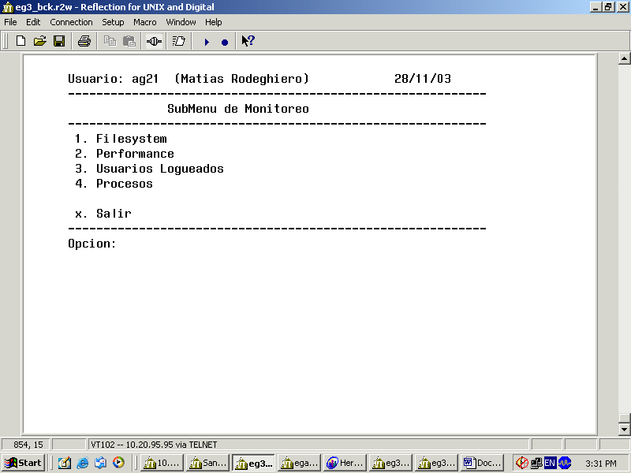

Esta pantalla detalla los file Systems del equipo, cual es su punto de montaje, el espacio ocupado en bloques de 1024 K, el espacio libre por File System, el porcentaje usado, y los I-Nodos usados. (Para retornar al menú anterior una vez que se ha alcanzado el EOF, Con presionar cualquier tecla se regresa al Submenú de Monitoreo.
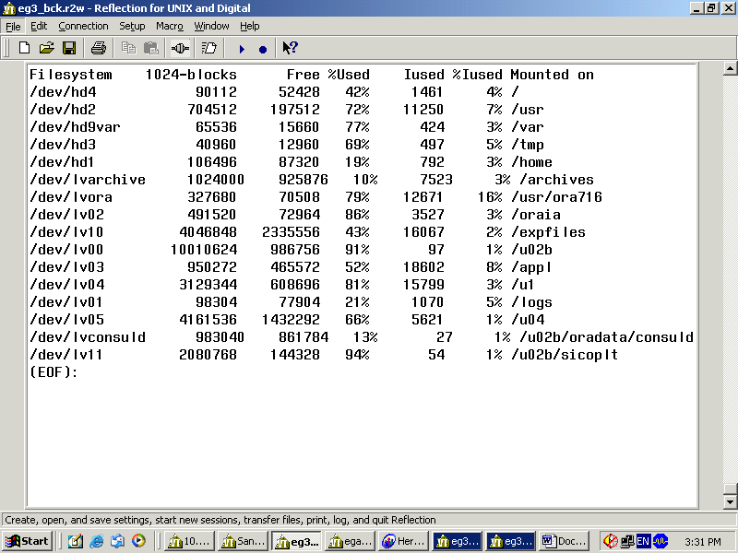

Esta pantalla detalla la utilización de la CPU, Memoria, y paginado. El proceso de muestra de datos del monitoreo es continuo, por lo tanto para regresar al Submenú de operaciones será necesario presionar las teclas <CTRL. + C>.
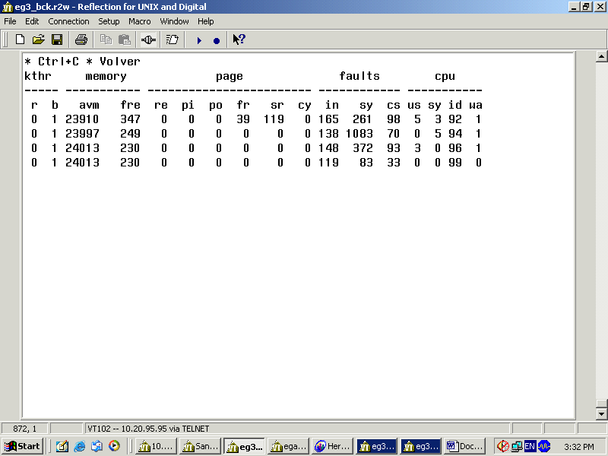

La siguiente pantalla muestra el detalle de los usuarios logeados al Server, indica la fecha de Login al equipo, así también como la dirección IP desde donde el usuario accede al Server.

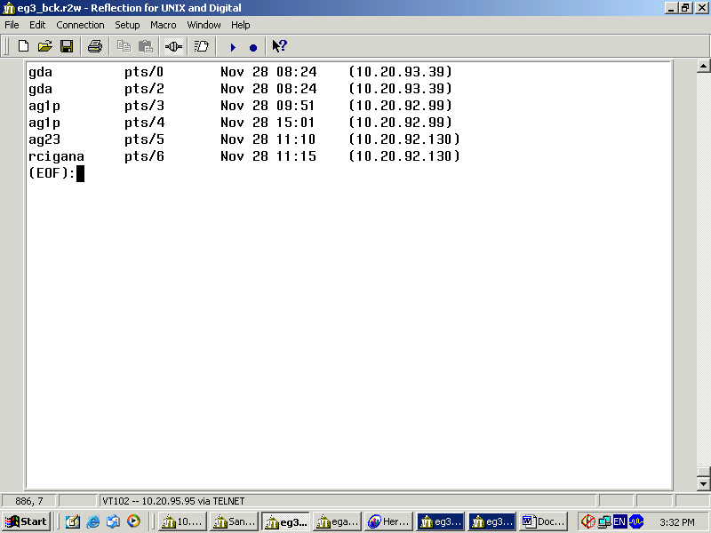

La siguiente pantalla muestras todos los procesos que se están ejecutando en el Server. Este submenú , nos permitirá detectar por ejemplo si los scripts de Backup están corriendo. Así también se muestra el UserID(UID), el ProcessID(PID), El comando que se esta ejecutando(CMD), la Terminal(TTY), el Tiempo de CPU utilizado(TIME).
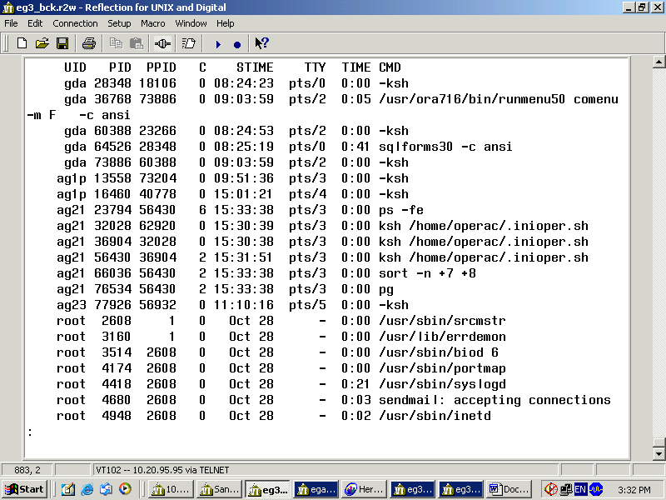

El siguiente Submenú corresponde a la <opción 2> del menú principal de Operaciones, y corresponde al Submenú de Backup.

Submenú de Backup
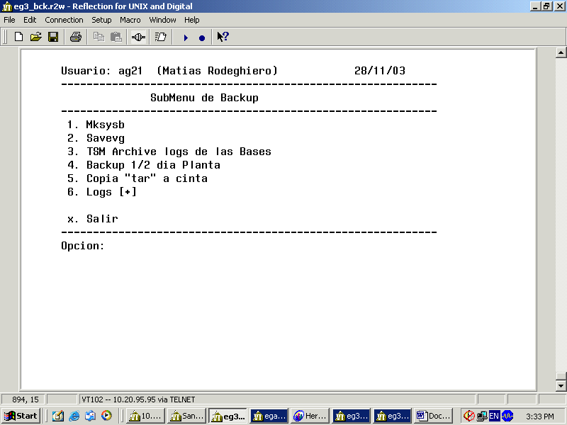
Este menú permite realizar las siguientes selecciones. Al seleccionar la <Opción 1> se accede el menú para realizar el MKSYSB del Server. Este proceso nos permitirá generar la cinta booteable del Volume Group rootvg creando de esta forma una fotografía hasta la fecha del Server. Las <opciones <3> y <5>> no están disponibles hasta la fecha de la preparación de este documento. La <Opción 4> solo debe ser ejecutada en servidores de plantas.

El menú que aparecerá al seleccionar la <opción 1> será el que se presenta a continuación.

Menú MKSYSB

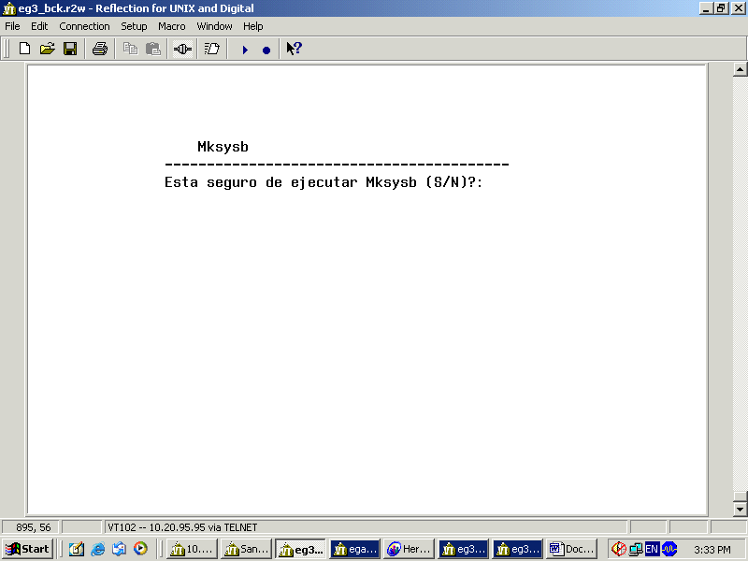
Para comenzar la ejecución del Mksysb se deberá seleccionar (S/N), y luego presionar <Enter>, antes de ser lanzado este proceso se debe corroborar que la cinta este colocada, sino el mismo fallara. Este proceso puede ser cancelado mientras se esta ejecutando utilizando las teclas <CTRL. + C>.

La próxima pantalla muestra el menú para lanzar el Backup SaveVg, este menú se ejecuta seleccionando la <opción 2> dentro del submenú de Backup.

Menú SaveVg

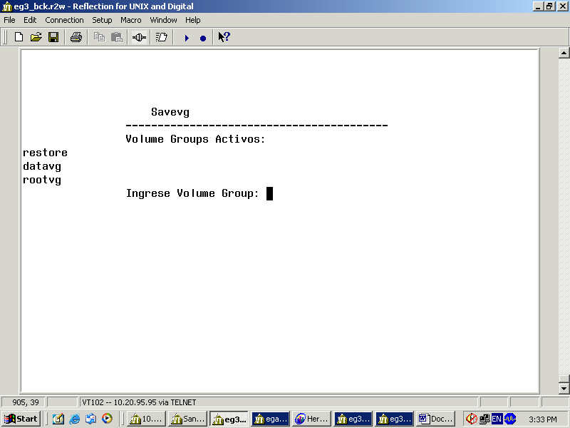
Para realizar el Backup SaveVg es necesario seleccionar el Volume Group. El mismo debe ser ingresado por teclado.

Al Seleccionar la <Opción 6> dentro del SubMenú de Backup se iniciará el Menú de logs

Submenú de Logs
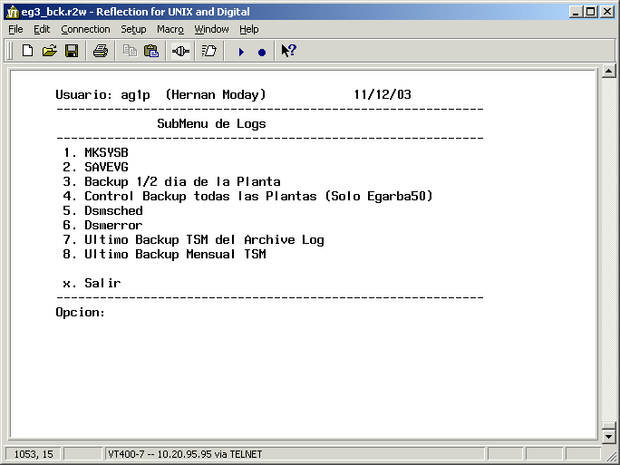
Las opciones disponibles para todos los equipos son las siguientes: 1. MKSYSB, 2. SAVEVG, 5. DSMCHED (Log de ADSM), 6. DSMERROR (Log de errores de ADSM)
7. Ultimo Backup TSM del Archive Log, 8. Ultimo Backup Mensual Tsm.
La <opción 3>. Solo es posible ejecutarla desde el Server de planta.
La <opción 4>. Solo es posible ejecutarla desde el Server EGARBA50.

Al Seleccionar la <Opción 1> es seleccionado el menú de revisión de Logs de MKSYSB realizados sobre el Server. Será necesario ingresar la fecha para extraer el Log.
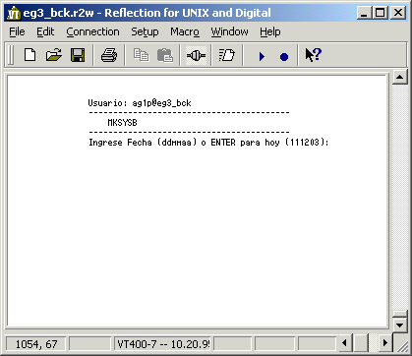
Para salir de este menú, presionando <CTRL. + C>, regresará al Submenú de Backups.

Al Seleccionar la <Opción 2> es seleccionado el menú de revisión de Logs de los SAVEVG realizados sobre el Server. Será necesario ingresar la fecha para extraer el Log
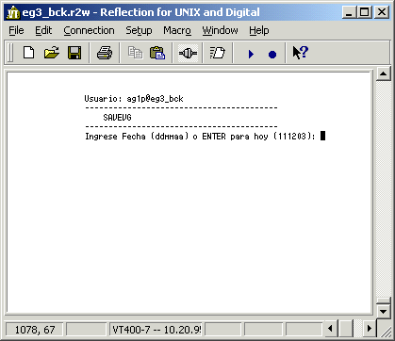
Para salir de este menú, presionando <CTRL. + C>, regresará al Submenú de Backups.

Al Seleccionar la <Opción 5> Se mostrara el log del producto ADSM (Tsm de Tivoli), para salir de este menú se debe presionar <CTRL. + C>, regresando al Submenú de Backups.
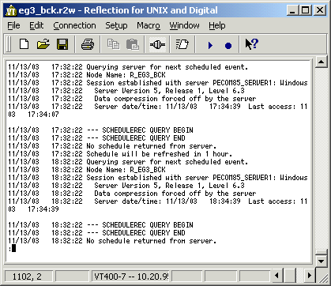

Al Seleccionar la <Opción 6> Se mostrara el log de errores del producto ADSM (Tsm de Tivoli), para salir de este menú se debe presionar <CTRL. + C>, regresando al Submenú de Backups.
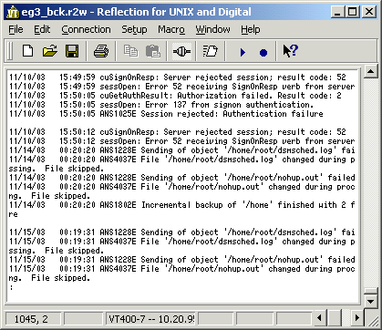

Al Seleccionar la <Opción 7> Se mostrara el log del ultimo Backup de TSM del archive log, para salir de este menú se debe presionar <CTRL. + C>, regresando al Submenú de Backups.
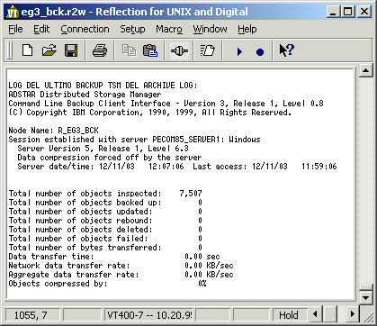
Al Seleccionar la <Opción 8> Se mostrara el log del ultimo Backup de TSM Mensual, para salir de este menú se debe presionar <CTRL. + C>, regresando al Submenu de Backups.
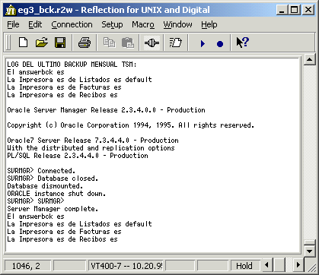

El siguiente menú se iniciará cuando es seleccionada la <Opción 3> (Administración de Impresión).El menú de Impresión es seleccionado por medio de la <opción 1> será necesario esperar unos instantes hasta que sean cargadas las impresoras, la espera dependerá de las impresoras instaladas en el Server.

Submenú de Colas de Impresión
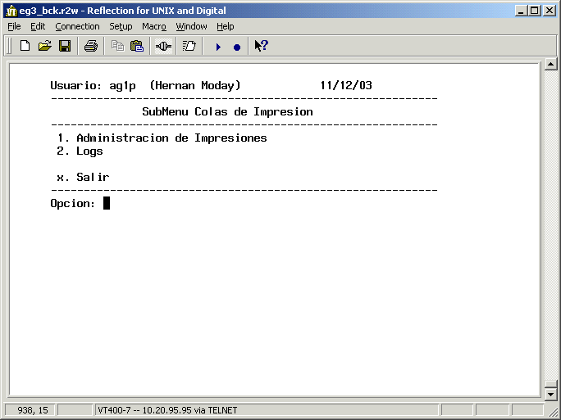

Una vez finalizada la carga de las impresoras se iniciará el siguiente menú.
El mismo muestra: El número de impresora, el nombre de la impresora seguido del dispositivo, el estado, y la cantidad de trabajos en cola.
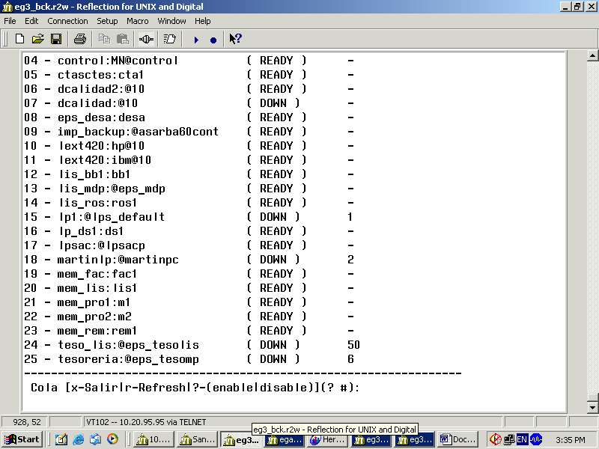
En esta pantalla es posible hacer un Refresh, presionando la <Tecla r> para que sean cargadas nuevas impresoras y se actualicen los trabajos. Habilitar/Deshabilitar la impresora, para ello se deberá escribir <ena/dis> y el número de impresora.

Al seleccionarse el número de impresora ingresando el Número se presentará la siguiente pantalla.
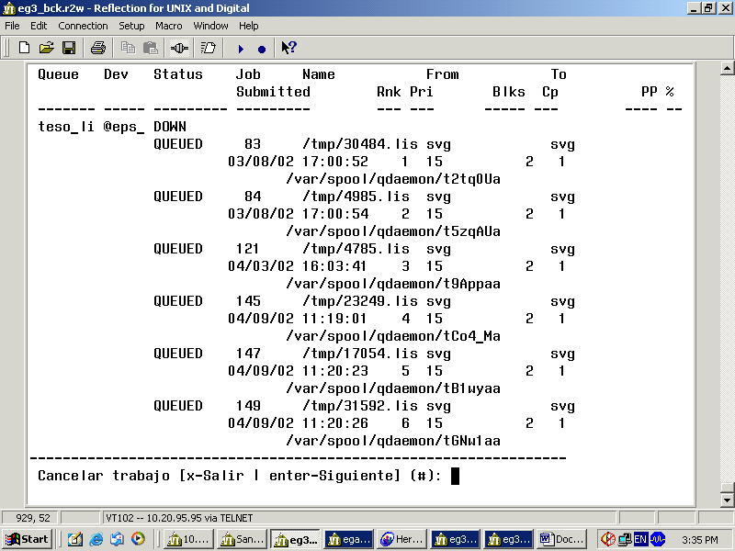
Esta pantalla nos permitirá cancelar trabajos individuales, para lo cual será necesario ingresar el número del trabajo que se desea cancelar, y luego presionar <Enter> para confirmar. La tecla x saldrá de esta pantalla y regresará al Menú de impresión.

Este menú se ejecutará cuando sea seleccionada la <Opción 2> dentro del menú de impresión. El mismo nos permitirá analizar logs de las actividades que se han realizado sobre las impresoras, ya que todas las tareas realizadas son registradas para mantener el seguimiento de las actividades.
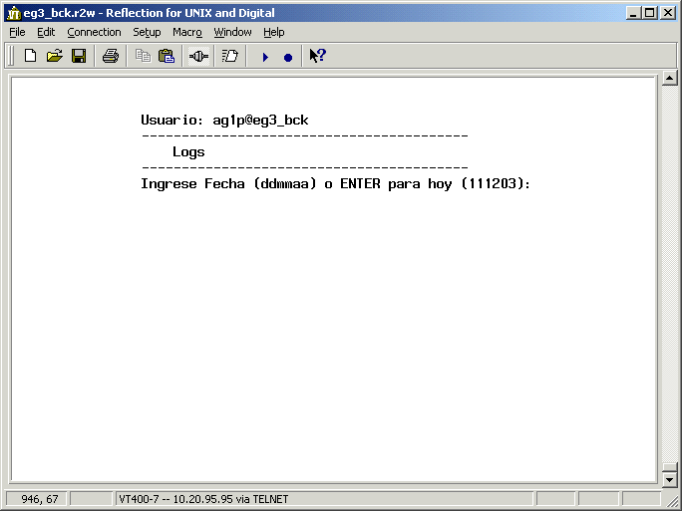
Para poder ver las actividades efectuadas dentro del Menú de impresión, es necesario ingresar la fecha del día a la cual se desea acceder.

Al seleccionar la <Opción 4> del menú de operaciones, le permitirá al operador modificar su contraseña. Para realizar este proceso deberá ingresar su clave anterior, seleccionar su nueva clave y realizar la confirmación del cambio.
